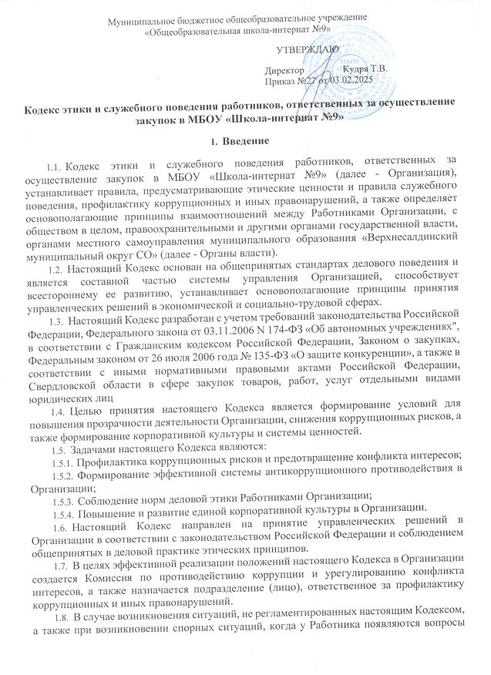 или сомнения в отношении корректности и законности его действий (бездействия), действий (бездействия) его коллег или правильного понимания (толкования) положений настоящего Кодекса, ему следует обратиться к своему непосредственному руководителю, и/или в Комиссию по противодействию коррупции и урегулированию конфликта интересов, и/или в подразделение (к лицу), ответственное за профилактику коррупционных и иных правонарушений.
1.9 Кодекс в части, не противоречащей существу имеющихся обязательств, имеет рекомендательный характер для физических лиц, работающих по гражданско-правовым договорам, заключенным с Организацией, а также для физических и юридических лиц, исполняющих поручения, либо представляющих Организацию перед третьими лицами, если их действия осуществляются от имени Организации.
1.10. Несоблюдение требований Кодекса может повлечь за собой применение дисциплинарных взысканий, а также инициирование от имени Организации в отношении нарушителей требований Кодекса мер гражданско-правовой, административной и уголовной ответственности в порядке, предусмотренном законодательством Российской Федерации.
1.11. Соблюдение этических норм и принципов, заложенных в настоящем Кодексе, способствует снижению коррупционных рисков, улучшению деловой репутации, повышению эффективности деятельности и ответственности Работников за результаты деятельности.
1.12. Полученная Комиссией по противодействию коррупции и урегулированию конфликта интересов и подразделением (лицом), ответственным за профилактику коррупционных и иных правонарушений, информация о нарушении положений настоящего Кодекса считается конфиденциальной и защищенной от несанкционированного доступа третьих лиц. Лицо, сообщившее о нарушении, имеет право получить информацию о ходе рассмотрения его сообщения.
- Миссия и ценности
  - Миссией Организации является выполнение поставленных задач.
  - Приоритетными ценностями Организации являются:
    - Законность. Работники Организации осуществляют свою деятельность в соответствии с законодательством Российской Федерации и внутренними распорядительными документами Организации.
    - Эффективность. Организация на постоянной основе осуществляет оптимизацию своих расходов, повышая результативность от распоряжения муниципальным имуществом, рентабельность деятельности и защиту Муниципальных интересов в рамках своей компетенции.
    - Социальная ответственность. Организация осуществляет реализацию различных программ в сфере охраны труда, защиты окружающей среды, повышения качества жизни Работников и их семей.
    - Кадровый потенциал. Организация создает комфортные условия для осуществления профессиональной деятельности Работников путем улучшения условий и безопасности труда, предоставления возможностей по повышению уровня образования и квалификации, а также дополнительного социального обеспечения.
    - Надежность. Выстраивая деловые отношения, Организация стремится к долгосрочному сотрудничеству, основанному на взаимном доверии и безоговорочном соблюдении принятых обязательств, не противоречащих муниципальным интересам.
    - Нравственность. Организация осуществляет свою деятельность, основываясь на профессиональной этике, честности, справедливости, общепринятых нормах порядочности.
- Этические принципы
  - Работники Организации руководствуются в своей деятельности следующими этическими принципами:
    - Добросовестность. Работники Организации не должны злоупотреблять своими должностными полномочиями в целях получения личной выгоды или выгоды в пользу третьих лиц в ущерб интересам Организации и/или муниципального образования «Верхнесалдинский муниципальный округ СО».
    - Профессионализм. Профессиональные стандарты, принятые в Организации, обеспечивают соответствие занимаемой должности квалификации, уровня образования и опыта Работников.
    - Репутация. Управленческие решения и действия Работников должны соответствовать цели поддержания положительной деловой репутации Организации. Работники должны предпринимать усилия по предотвращению ситуаций, при которых их действия (бездействие) могут нанести экономический, репутационный и/или иной ущерб Организации, ее Работникам и/или муниципальному образованию «Верхнесалдинский муниципальный округ СО».
    - Открытость и прозрачность. Деятельность Работников Организации строится на принципах информационной открытости. Все заинтересованные стропы вправе получать достоверные, полные и оперативные данные с учетом соблюдения законодательства Российской Федерации.
    - Конфиденциальность. Работники Организации должны обеспечивать сохранность и конфиденциальность информации, содержащей государственную, коммерческую и иную тайну, охраняемую в соответствии с законодательством Российской Федерации, иной информации ограниченного доступа, а также сведений о персональных данных Работников, разглашение которых может нанести экономический, репутационный или иной ущерб Организации, ее Работникам и/или муниципальному образованию «Верхнесалдинский муниципальный округ СО» .
    - Эффективность и сплоченность. Работники Организации действуют сплоченным коллективом. Эффективная работа каждого Работника направлена на достижение высоких производственных результатов, повышение финансово-экономического, кадрового, научно- технического потенциалов.
    - Уважение. В Организации строго соблюдаются принципы уважительного отношения между Работниками, а также с контрагентами и официальными представителями Органов власти. Не допускается дискриминация по половому, национальному, должностному, социальному, религиозному, политическому и другим признакам.
    - Ответственность. Работник Организации несет ответственность за принятые решения, входящие в его компетенцию, действия (бездействие) в ходе выполнения своих профессиональных обязанностей и не вправе перекладывать ответственность на других Работников.
- Защита информации
  - Организация обеспечивает защиту персональных данных Работников в соответствии с действующим законодательством Российской Федерации.
  - Работникам запрещено разглашать конфиденциальную, инсайдерскую и иную информацию, составляющую государственную, коммерческую и иную тайну, охраняемую в соответствии с законодательством Российской Федерации и иную информацию ограниченного доступа.
  - Работники обязаны соблюдать правила и предписания по защите персональных данных. В сомнительных ситуациях или в случае выявления нарушений Работнику необходимо незамедлительно проинформировать своего непосредственного руководителя и/или Комиссию по противодействию коррупции и урегулированию конфликта интересов, и/или лицо (подразделение), ответственное за профилактику коррупционных и иных правонарушений.
Работники обязаны предпринимать все возможные меры для обеспечения защиты, охраняемой законодательством Российской Федерации, конфиденциальной, инсайдерской и иной информации, разглашение которой может нанести ущерб интересам Организации и/или муниципальному образованию «Зеленоградский муниципальный округ Калининградской области».
  - Работники несут персональную ответственность за использование конфиденциальной, инсайдерской и иной информации в целях получения личной выгоды или выгоды в интересах третьих лиц в ущерб интересам Организации и/или муниципального образования «Верхнесалдинский муниципальный округ СО».
  - Незаконное использование или неосторожное разглашение конфиденциальной, инсайдерской и иной информации, являющейся информацией ограниченного доступа или охраняемой в соответствии с законодательством Российской Федерации, может привести к инициированию от имени Организации в отношении нарушителей требований Кодекса применения предусмотренных законодательством Российской Федерации мер ответственности.
- Конфликт интересов
  - Работники Организации обязаны не допускать ситуаций, которые могут привести к конфликту интересов. В случае возникновения при исполнении должностных обязанностей личной заинтересованности, которая приводит или может привести к конфликту интересов, Работникам необходимо воздержаться от принятия решений и/или осуществления каких-либо действий (бездействия) в целях устранения возможных претензий как со стороны Организации, так и со стороны третьих лиц в предвзятости и необъективности, а также незамедлительно сообщить о личной заинтересованности своему непосредственному руководителю и/или в Комиссию по противодействию коррупции и урегулированию конфликта интересов, и/или лицу (в подразделение), ответственному за профилактику коррупционных и иных правонарушений.
Рассмотрение фактов возникновения при исполнении Работником должностных обязанностей личной заинтересованности, которая приводит или может привести к конфликту интересов, осуществляется Комиссией по противодействию коррупции и урегулированию конфликта интересов в порядке, предусмотренном Положением о Комиссии по противодействию коррупции и урегулированию конфликта интересов в организации.
  - Работники Организации осуществляют свои должностные обязанности исключительно в интересах Организации и муниципального образования «Верхнесалдинский муниципальный округ СО».
Работником не допускается заключение сделок и возникновение ситуаций, в которых личные интересы Работника вступают в конфликт с интересами Организации и муниципального образования «Верхнесалдинский муниципальный округ СО».
  - Работники Организации не оказывают влияние на решение исполнительного органа Организации с целью необоснованного приема на работу лиц, в устройстве которых заинтересованы, а также с целью необоснованного повышения по службе других Работников.
Участие Работников в принятии решений, касающихся деловых отношений с контрагентами, в случае возникновения личной заинтересованности, которая приводит или может привести к конфликту интересов, не допускается.
- Правила поведения в сфере закупок
  - При планировании и осуществлении закупок, заключении и исполнении контрактов (договоров), заключенных по итогам их осуществления. Организации и Работники обязаны обеспечить соблюдение принципов контрактной системы, предусмотренных статьей 3 Федерального закона от 18.07.2011 N 223-ФЗ «О закупках товаров, работ, услуг отдельными видами юридических лиц».
  - При осуществлении закупок необходимо руководствоваться положениями Федерального закона от 18.07.2011 N 223-ФЗ «О закупках товаров, работ, услуг отдельными видами юридических лиц» и Положением о закупках о закупке товаров, работ, услуг Муниципального бюджетного общеобразовательного учреждения «Общеобразовательная школа-интернат №9», которое регламентирует закупочную деятельность Организации, содержит требования к закупке, в том числе порядок определения и обоснования начальной (максимальной) цены договора, цены договора, заключаемого с единственным поставщиком (исполнителем, подрядчиком), включая порядок определения формулы цены, устанавливающей правила расчета сумм, подлежащих уплате заказчиком поставщику (исполнителю, подрядчику) в ходе исполнения договора (далее - формула цены), определения и обоснования цены единицы товара, работы, услуги, определения максимального значения цены договора, порядок подготовки и осуществления закупки (включая способы закупки) и условия их применения, порядок заключения и исполнения договоров, а также иные связанные с обеспечением закупки положения.
  - В целях эффективности и результативности закупочной деятельности Организация в качестве Работников, занятых в сфере закупок, должна привлекать преимущественно квалифицированных специалистов, обладающих теоретическими и практическими знаниями и навыками в указанной сфере.

